一（40分），我们来考察一种肥皂泡，初始时半径为 $R_{1}$，肥皂泡的厚度为d，肥皂泡内是温度为 $T_{1}$ 的理想气体，定容热容量为常数 $C_{V}$，而环境温度为 $T_{0}$（$T_{0}<T_{1}$），大气压强为 $p_{0}$，已知肥皂水的表面张力系数为 $σ$，热传导系数为 $κ$，忽略肥皂水的热容量及其厚度变化，并认为其总保持为球形，热传导过程缓慢，系统的变化可视为准静态过程。

（1）求肥皂泡内温度与其半径的关系

（2）求肥皂泡初始时半径减小的速度

（3）假如由于某种原因，使得该肥皂泡的带电均为q重新解答（1）（2），初态半径仍为 $R_{1}$。

二.（40分）

某研究性学习小组在用干涉法测量玻璃光楔夹角实验中观察到干涉条纹在离眼睛较远的地方逐渐弯曲成圆弧。为理解此现象，有同学提出是因为进入人眼的光线并不是全部严格地垂直于介质表面，因此实际观察到的干涉条纹并不是理论情况下的直线型。

1. 光线无法垂直进入人眼时，从几何光学的角度看，光线以和介质表面法线夹角为 $i$ 入射人眼。求图中所示光线2和光线3的相位差；（用表示）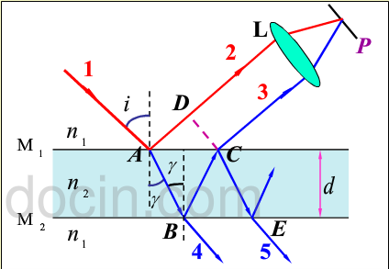
2. 如图所示，假设人眼从厚度为零的点（以此为原点）正上方与原点相距 $H$ 处向下看，光楔的顶角 $α$，介质折射率为 $n$,空气折射率近似为1，入射光波长为 $λ$，求在如图所示的坐标系下第 $k$ 级暗纹的曲线方程，并求第 $k$ 级暗纹的纵坐标和其相邻一级暗条纹纵坐标的理想值（即认为所有光线均垂直进入观察者视野所得值）相等时对应的 $x$ 值；

（3）已知实验数据： $α=2.000^{'}$， $λ=589.3nm$， $k=100$， $n=1.653$， $H=0.2000m$，

（i）求（2）中所求得的 $x$ 的具体数值；

（ii）将相邻一级暗条纹纵坐标理想值换成（2）中所求得的相邻一级暗条纹在 $x=0$ 处的值，数值求解此时对应的 $x^{'}$，并以此为据论证这个小组的观察结果是否科学。

(所有计算结果均须保留四位有效数字）

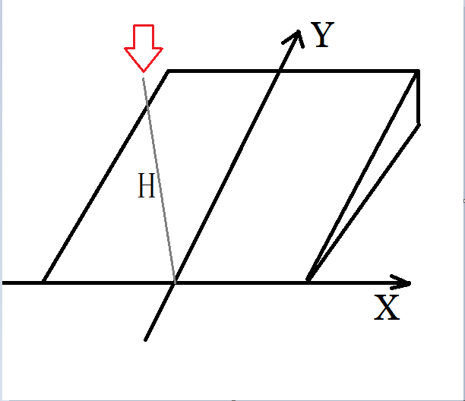

三，（40分）水平地面上有一个匀质圆筒，质量为，半径为，内套有一个匀质圆柱，质量，半径为，初态时静止在地面上，处于的最底部，质心速度水平向右且相对做纯滚动，已知重力加速度为，最高能上升的高度为，与地面、与间的摩擦系数均足够大，求的值。



**四、高能物理的弱相互作用与粒子衰变（40分）**

粒子物理的前沿研究方向之一是高能粒子的弱相互作用和粒子衰变。例如，可在实验室中令 $π$ 介子束和 $K$ 介子束在飞行过程中进行弱相互作用，使得 $π$ 介子发生衰变

$$π→μ+ν$$

衰变产生 $μ$ 子和中微子 $ν$。已知 $π$ 介子在其固有参考系种寿命为 $τ_{π}=2.60×{10}^{-8}s$， $π$ 介子和 $μ$ 子静止质量分别为 $m_{π}^{0}=139.6MeV/C^{2}$, $m_{μ}^{0}=105.7MeV/c^{2}$，中微子视为无静质量。现有一动量为 $200GeV/c$ 的 $π$ 介子束，试求：

(i) $π$ 介子在衰变前在实验室中行走的平均距离；

(ii) $μ$ 子在实验室中的最大角度（相对 $π$ 介子的运动方向）；

(iii)计算中微子在实验室参考系中动量的取值范围。

# 五、相对论题：因果律（40分）

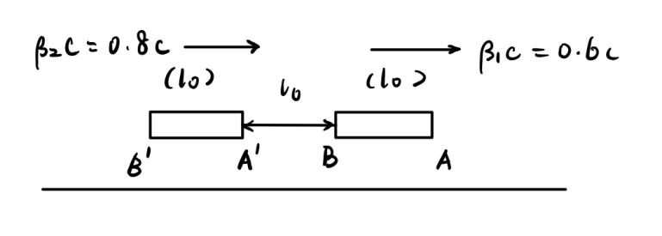在狭义相对论中，虽然一个事件在不同惯性系中的时刻和位置不同，但由于因果事件之间的“信号传输速度”不能超过光速，故洛伦兹变换并不违背因果律。我们可以从下面的事例中体会这一点。

两艘飞船AB、A’B’，静长均为 $l_{0}$。两飞船同向运动，AB、A’B’速度分别为 $β_{1}c=0.6c$ 和 $β_{2}c=0.8c$。地面系中，初始位形如图所示，头尾相距 $l_{0}$。A、A’装有无线电发射装置，B、B’装有接收装置。

由于A’B’速度更快，将会与AB相撞，故地面系初始时刻 $t=0$ 时，A’B’的A’端向前发射无线电波，请求AB飞船加速以避免相撞。但AB燃料耗尽无法加速。AB飞船中，B端接收到信号的同时，从A端向A’B’飞船的B’端发射无线电波，请求A’B’飞船减速以避免相撞。但A’B’飞船也因故障无法减速，最终飞船相撞。

下面考虑这一事故中的因果律问题。从地面、飞船AB、飞船A’B’看来，两个事件至关重要：

（i）A’B’飞船的B’端收到“无法加速信号”；

（ii）飞船A’B’、AB头尾相撞。

若（i）先发生，则相撞主要由于飞船A’B’的故障；若（ii）先发生，则相撞主要取决于AB告知时间过晚。 求地面、飞船AB、飞船A’B’三个惯性系中看到的这两个事件的先后顺序，并讨论是否有矛盾。若有，请找出本事件中不符合因果律的地方。

# 六、晶体与双折射（60分）

晶体的特殊空间对称性将对晶体介质的介电性质、光学性质带来一些限制，双折射现象便是这一限制带来的物理现象的典例。

## 1.介电张量与波片制备

光的本质是电磁波，研究介质的光学性质可从其电磁学性质入手。对于各向同性的介质，我们有 $\vec{D}=ϵ\vec{E}$。但对于一般的晶体，其介电性质满足更复杂的线性关系：

$$\left\{\begin{matrix}D_{1} & =ϵ_{11}E_{1}+ϵ_{12}E_{2}+ϵ_{13}E_{3} \\ D_{2} & =ϵ_{21}E_{1}+ϵ_{22}E_{2}+ϵ_{23}E_{3} \\ D_{3} & =ϵ_{31}E_{1}+ϵ_{32}E_{2}+ϵ_{33}E_{3}\end{matrix}\right.$$

其中1、2、3分别代表为x,y,z三个方向的分量， $ϵ_{ij}$ 代表了 $D_{i}$ 分量对 $E_{i}$ 分量的响应上式可写为矩阵形式

$$\left[\begin{matrix}D_{1} \\ D_{2} \\ D_{3}\end{matrix}\right]=\left[\begin{matrix}ϵ_{11} & ϵ_{12} & ϵ_{13} \\ ϵ_{21} & ϵ_{22} & ϵ_{23} \\ ϵ_{31} & ϵ_{32} & ϵ_{33}\end{matrix}\right] \left[\begin{matrix}E_{1} \\ E_{2} \\ E_{3}\end{matrix}\right]$$

此 $3×3$ 的矩阵反映了全部的介电性质，称此矩阵为介电张量。原先一个数 $ϵ$ 的标量相当于 $ϵ_{11}=ϵ_{22}=ϵ_{33}=ϵ$ 的对角矩阵特例。

(i)我们现将模型简化，设介电张量是对角的 $\left[\begin{matrix}ϵ_{11} & 0 & 0 \\ 0 & ϵ_{22} & 0 \\ 0 & 0 & ϵ_{33}\end{matrix}\right]$，即只有 $ϵ_{ii}$ 不为0，则相当于x,y,z方向有不同的介电常数 $ϵ_{11},ϵ_{22},ϵ_{33}$。对于这样的晶体，我们令线偏振光从x,y,z方向射入，电场振幅方向分别为y,z,x方向，假设介质的相对磁导率 $μ_{r}=1$，求这三束光在此晶体中的速度、等效折射率。不同方向传播速度不同正是导致双折射现象产生的原因。

(ii)双折射晶体常用于制备波片，改变光的偏振特性。现在我们将令线偏振光沿z方向射入，其电场振幅在+x,+y方向的分量相同。介电张量仍为对角的，求该晶体在z方向的厚度分别为多少时，出射光为右旋圆偏振光、线偏振光、左旋圆偏振光？

## 2.不同晶系的对称性

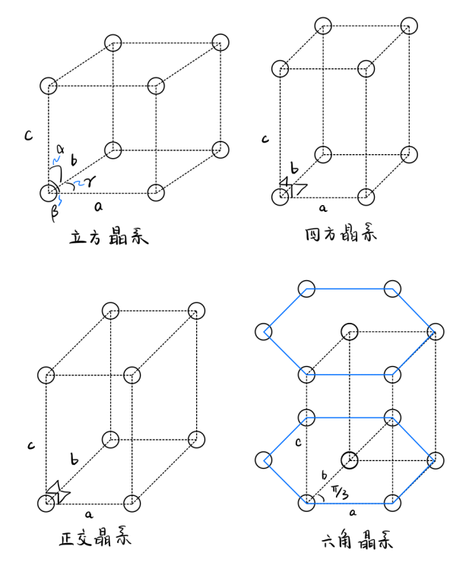晶体可以视为由可重复的平行六面体堆砌而成，晶体原子位于六面体的顶点上，形成3维点阵（称为晶系）。

平行六面体的对称性将影响点阵的对称性。此处我们仅考虑点阵的旋转对称性并将晶体原子视为点粒子。

对于立方晶系，我们发现将整体绕x,y,z轴顺时针转 $θ=\frac{π}{2}(\text{或者} π, \frac{3π}{2}, ⋯)$ 后，整个点阵与自身重合，则一根旋转轴和一个旋转角度 $θ$（此处 $θ$ 取最小者）确定一种旋转对称性。

(i)请写出立方晶系（$a=b=c, α=β=γ=\frac{π}{2}$）绕x,y,z轴表征其旋转对称性的特征角度 $θ_{x,y,z}^{1}$；

(ii)请写出更一般的四方晶系（$a=b≠c, α=β=γ=\frac{π}{2}$），正交晶系（a,b,c互不相等 $, α=β=γ=\frac{π}{2}$）相应的特征角度 $θ_{x,y,z}^{2,3}$；

(iii)请写出六角晶系（$a=b≠c, α=β=\frac{π}{2}, γ=\frac{π}{3}$）相应的特征角度 $θ_{x,y,z}^{4}$；

## 3.不同晶系的介电张量与双折射性质

上节中我们讨论的旋转对称性将对晶系的介电张量产生一定限制。以立方晶系为例，绕x轴顺时针旋转 $2θ_{x}=π$，这相当于坐标变换

$$\left\{\begin{matrix}E_{1}' & =E_{1} \\ E_{2}' & =-E_{2} \\ E_{3}' & =-E_{3}\end{matrix}\right. \left\{\begin{matrix}D_{1}' & =D_{1} \\ D_{2}' & =-D_{2} \\ D_{3}' & =-D_{3}\end{matrix}\right.$$

一方面由原先的介电性质，即 $D_{i}=Σ_{i}ϵ_{ij}E_{j}$，可得在新的坐标系下应有

$$\left[\begin{matrix}D_{1}' \\ D_{2}' \\ D_{3}'\end{matrix}\right]=\left[\begin{matrix}ϵ_{11} & -ϵ_{12} & -ϵ_{13} \\ -ϵ_{21} & ϵ_{22} & ϵ_{23} \\ -ϵ_{31} & ϵ_{32} & ϵ_{33}\end{matrix}\right] \left[\begin{matrix}E_{1}' \\ E_{2}' \\ E_{3}'\end{matrix}\right]$$

又由于旋转后，晶体本身与自身重合，介电性质完全相同，应有

$$\left[\begin{matrix}D_{1}' \\ D_{2}' \\ D_{3}'\end{matrix}\right]=\left[\begin{matrix}ϵ_{11} & ϵ_{12} & ϵ_{13} \\ ϵ_{21} & ϵ_{22} & ϵ_{23} \\ ϵ_{31} & ϵ_{32} & ϵ_{33}\end{matrix}\right] \left[\begin{matrix}E_{1}' \\ E_{2}' \\ E_{3}'\end{matrix}\right]$$

便得到了 $ϵ_{12}=ϵ_{13}=ϵ_{21}=ϵ_{31}=0$。

（i）仿照上述操作，试简化立方晶体的介电张量的形式，并说明最多有几个独立分量。

（ii）试简化更一般的四方晶系、正交晶系的介电张量的形式，并说明最多有几个独立分量。

（iii）试简化六角晶系的介电张量的形式，并说明最多有几个独立分量。

# 七、惰性气体晶体（70分）

## 1.范德瓦尔斯作用（30分）

惰性气体原子的电子壳层已达饱和，这导致惰性气体间的结合不像离子晶体有点电荷间的静电力，因此需讨论偶极子层面的静电作用。

将两个惰性原子简化为1维的两个偶极子，单个原子正负电荷的作用用弹性势能表示 $V_{i}=\frac{1}{2}βx_{i}^{2}$， $x_{i}$ 为第 $i$ 个原子中负电荷相对正电荷的位移。已知正电荷固定，负电荷质量为 $m$，两正电荷相距 $r$。

(i)试求两原子的相互作用能 $E_{p}(r,x_{i})$；

(ii)假设 $\left|x_{i}\right|<<r$，将电势能保留至最低阶非零项，并给出系统总能量 $E(r,x_{i},\frac{dx_{i}}{dt})$；

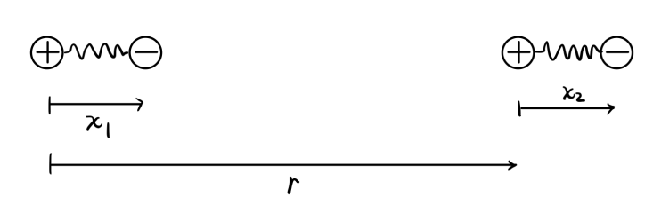(iii)求系统的所有本征圆频率 $ω_{j}$。（提示：把总能量化为 $Σ_{j}(\frac{1}{2}M_{j}(\frac{dX_{j}}{dt})^{2}+\frac{1}{2}M_{j}ω_{j}^{2}X_{j}^{2})$ 的形式，其中 $X_{j}$ 为 $x_{i}$ 的线性组合）并给出展开至 $r→∞$ 的非零第二阶的形式，说明 $r→∞$ 时本征频率 $ω_{j}$ 的渐进行为及其物理意义。

(iv)在量子力学中，一种本征振动模式对应一个振动自由度，一个振动自由度对应的基态能为 $\frac{1}{2}\overset{‾}{h}ω_{j}$。试证明相距为 $r$ 的孤立原子的相互作用能在 $r→∞$ 时有 $E∝\frac{1}{r^{n}}$ 的形式，并给出 $n$ 的值。

## 2.惰性气体晶体内聚能（40分）

上一节中给出的两惰性原子相互作用能是一种吸引相互作用，为保证平衡，在两原子相距较近时应显现更强烈的排斥效应，这种二原子相互作用能可写为

$$E_{2-atom}(r)=-\frac{A}{r^{n}}+\frac{B}{r^{m}}=4ϵ\left[-\frac{σ^{6}}{r^{6}}+\frac{σ^{12}}{r^{12}}\right]$$

这种相互作用被称为 $Lenard-Jones$ 势。其中 $A,B$ 均为正的常数， $σ$ 为特征晶格常数， $n$ 在本题第一部分中给出， $m$ 由实验观测取经验数值 $m=12$。

(i)请给出2个惰性气体原子的平衡间距 $r_{0}^{2-body}$；

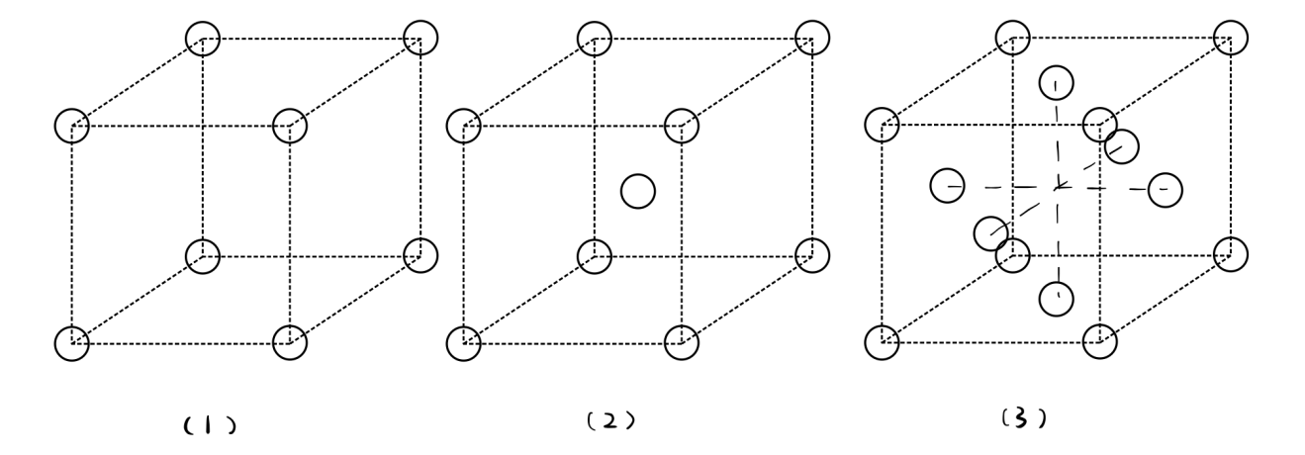(ii)惰性气体中不止含有2个原子，假设惰性气体晶体为立方体的堆砌，最近邻原子间距为 $r$，现有若干可能的分布：

(1)惰性气体原子分布在这些立方体的顶点上；

(2)惰性气体原子分布在立方体的顶点和中心；

(3)惰性气体原子分布在立方体的顶点和侧面的中心上；

试给出在以上三种情况下，一个原子在此惰性气体原子点阵（可视为无限大）中的势能 $E_{tot}^{1,2,3}(r)$，并将其化为类似 $E_{2-atom}(r)$ 的幂律形式，说明这种求和相当于改变系数 $A$、 $B$。结果可包含对全空间原子求和的求和号，本题暂不必给出求和的具体形式。

(iii)已知对(ii)中的三种情况，等效的系数变化分别为：

(1) $A_{1}=8.40A, B_{1}=6.20B$

(2) $A_{2}=12.25A, B_{2}=9.11B$

(3) $A_{3}=14.45A, B_{3}=12.13B$

试求平衡时最近邻原子间距 $r_{1,2,3}$，并比较哪一种晶体最为稳定。

(iv)试给出最稳定晶体形成模式中求和的具体形式，即不遗漏的遍历空间中除自身外的所有原子的求和方式。

(v)实验发现，对于越重的惰性气体原子，上述结论更准确，而对于最轻的惰性元素 $He$，甚至只能在超高压的状态下观察到晶体的形成。部分理论学家认为，由于量子力学中的位置-动量不确定性，使得原子最低能量并非0，且这种量子基态能量越高，越偏离上述结果。试从这个角度解释实验相对理论的偏离与元素质量的关系。